1.打开学校网络教学平台网址：http://cdutcm.fanya.chaoxing.com/portal，点击右侧“登录”进入用户界面，输入自己的帐号和密码进行登录，登录账号、密码与学习通一致。如果您在学习通上修改了密码，请使用您修改后的密码登录。
注：如果你已有帐号（已使用手机号注册并绑定工号/手机号），则可使用手机号和密码直接登录。
如果你是初次登录者：请点击学习通进入“登录”页面，选择“新用户注册”，输入手机号获取验证码、设置自己的密码，然后填写学校名称、输入自己的手机号、姓名进行账号绑定（注意：为方便学校和老师根据工号找到你，信息验证建议不要跳过，学校名称必须写全称“成都中医药大学”，不能使用简写，避免手机号绑定错误）

2.点击进入“学习空间”，在学习空间左侧，点击“课程”—我学的课—选择“2021教师教育教学信息化大赛”。
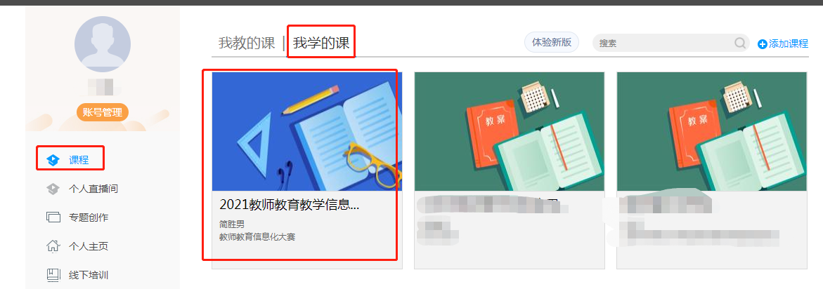
3.点击“考试”—“我的考试”—“考试”。
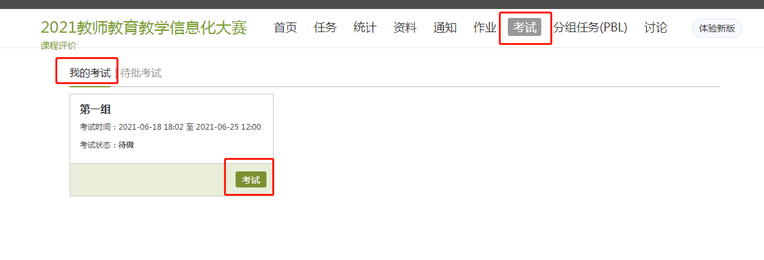
4.点击“上传附件”，上传完后点击“交卷”即可。
